**班主任的蜕变之路**

我觉得班主任工作是琐碎、繁忙的，然而做好班主任工作是一个好教师的标志，也能从中体验到做教师的快乐。一个良好的班集体对每个学生的健康发展有着巨大的教育作用。形成一个良好的班集体，需要每一位班主任做大量深入细致的工作。针对我自己的班级，我做了3方面的特色：

**一、共同创建优秀学风，让学生以班级为荣**

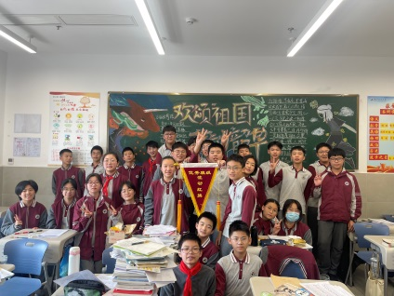学生的学习成绩是一个班级的生命线，是教师荣誉的载体，是班级管理水平的有力佐证。对初二来说，差生不是太多，但如果不重视，那么则会越来越多。科目的增加，难度的加深，使部分本已不堪重负的学生雪上加霜，最终失去了对学习的信心，对学习的兴趣，成绩每况愈下，成为班级的差生，有的不仅成绩差、纪律差，甚至品德也很差，严重影响班级学习风气，造成极坏的影响。对于这种情况，作为班主任，创造良好的学风。学习方面抓尖子，树立班级优秀的典型，重点表扬加奖励，刺激和激励其他班级同学。在班级发展方面，我每两周都会开展一次班会，奖惩一些这段时间发展比较好的还有进步比较快地同学，让他们也在班级中找到班级荣誉感。我们2班的两级分化特别严重，而对于成绩优异的同学，偏科现象特别明显，数学是明显的短板。在班级管理过程中。对于差生，采取各个击破的方法，不仅在思想上转化他们，也从学习上帮助他们，排除他们的厌学情绪和自卑心理，另外也会发现他们的优点，让他们在班级里找到一些存在感。而对于优生，也对他们进行心理疏导，因为他们也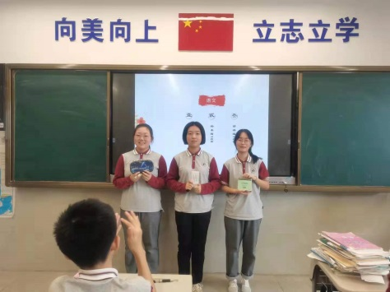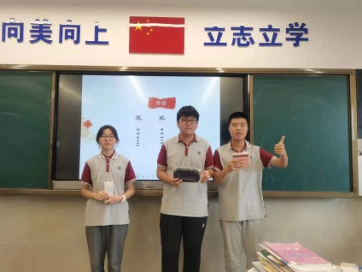会有困惑，经常去和他们谈心，分析他们的现状与不足。

**二、努力推进素质教育，用温度感染班集体**

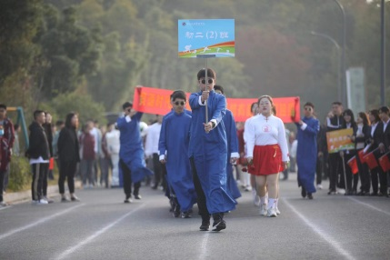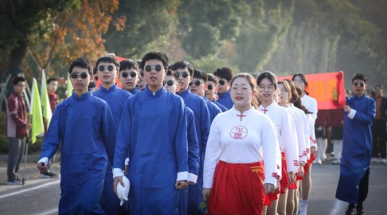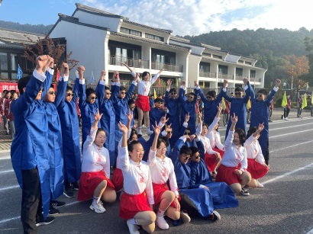我们不仅仅对成绩的追求，同时也很关心学习的多方面发展。对于学校组织的各方面活动，我也鼓励学生多多参与，比如说文艺汇演，英语比赛，吉尼斯挑战赛。通过参与各种各样的活动，同学们眼界也开阔了，思维扩展了，也找到了自己的舞台。在参与的活动中也取得了不错的成绩。另外利用一些集体活动增加班级荣誉感，比如说运动会，班级的精彩亮相，让他们感受到了班级的荣光。这次我们运动会展示也取得了非常好的成绩。

**三、家校形成合力，共同托举孩子的未来**

　　孩子的教育离不开老师和家长的共同协作，孩子在家中的表现只能通过家长来获悉，同样学生在学校的表现也应及时反馈给家长，只有双管齐下，才能收到教育的效果。因此，在本学期主动与家长们保持联系，将一些孩子的表现通知家长，共同商量对策。每周的周测我都会和家长去沟通，让他们随时了解学生的学习情况。

总之，在任课教师和全体学生共同努力，需要信心和勇气，需要毅力和拼搏。本学期我全心全意扑在工作上，对学校负责，对学生负责，对家长负责，对自己负责，取得了一些成绩，也存在一些不足之处。

听了这个课，对我的班主任之路我会更加有信心可以做的更好，用自己的温度对感染班集体。在今后的工作中，我一定会多总结，多请教。争取工作得更加出色，做一名优秀的班主任，我也在蜕变的路上。